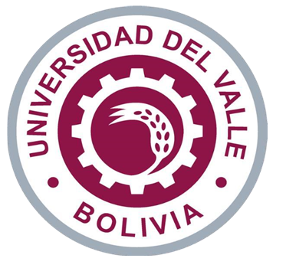
UNIVERSIDAD
PRIVADA DEL VALLE

Proyecto Programación Web

Carrera:
Ing. Sistemas Informáticos
Materia:
Programación Web
Docente:
Henry Miranda Ordoñez
Nombre del Proyecto:
Mini Wikipedia
Estudiante:
Ludwing Leonel Cuba Condori
Semestre:
2do Sem.
La Paz-Bolivia
Manual Usuario

- Introducción
Mini Wikipedia es una aplicación web diseñada para ofrecer información básica y entretenida sobre distintos temas como Deportes, Historia, Ciencia, Entretenimiento y Arte.
El usuario puede seleccionar una categoría y recibir datos obtenidos directamente desde Wikipedia.
- Objetivo del sistema para el usuario
Permitir que cualquier usuario pueda:
- Navegar por distintas categorías
- Ver información y datos curiosos
- Acceder a imágenes y enlaces externos
- Leer información adicional en Wikipedia

- Requerimientos para el usuario
  - Hardware
- Computadora, laptop o celular
- Conexión a internet
  - Software
Navegador actualizado:
- Google Chrome
- Edge
- Brave
- Opera

- Acceso al sistema
  - Forma de acceso
El sistema se ejecuta directamente desde el navegador.
- Descargar el proyecto o abrir el archivo index.html
- Hacer doble clic en el archivo o
- Abrirlo con Live Server (si se usa Visual Studio Code)
  - Inicio de la página web
Al abrir la página se muestra:
- El nombre “Mini Wikipedia”
- Una breve introducción
- Una imagen principal
- Las categorías principales

- Navegación y uso del sistema
5.1 Selección de una categoría
En la sección “Sección de Carpetas” aparecen diferentes tarjetas.
Cada tarjeta contiene:
- Una imagen
- Un título (ej. Deportes)
- Una descripción
- Un botón "Entrar"
Para acceder a la información:
    - Seleccione la categoría deseada
    - Presione el botón "Entrar"
5.2 Vista de información
Después de seleccionar una categoría:
- Se abrirá una nueva sección
- Aparecerá información del tema seleccionado:
  - Título
  - Descripción
  - Texto adicional
  - Imagen
  - Enlace a Wikipedia
5.3 Acceso a “Leer más en Wikipedia”
Debajo del contenido principal aparece un botón o enlace con el texto:
"Leer más en Wikipedia"
Si se presiona ese botón:
- Se abrirá una página nueva del navegador
- Contendrá el artículo completo relacionado con el tema
  - Uso de la sección “Otros temas recomendados”
En la parte inferior se muestran otras tarjetas con recomendaciones.
- Arte
- Entretenimiento
Cada tarjeta incluye:
- Imagen
- Título
- Descripción
- Botón “Entrar”
- El funcionamiento es igual que las principales.
  - Regresar a la pantalla principal
En la sección de contenido aparece un botón que se llama “Volver Atrás”
Para regresar:
1. Presione el botón
2. Se ocultará la sección actual
3. Volverá automáticamente al inicio
Función | Descripción
Explorar categorías | Permite ver temas diversos
Mostrar datos | Obtiene información desde Wikipedia
Mostrar imágenes | Carga imágenes relacionadas al tema
Enlace externo | Acceso a artículo completo
Recomendaciones | Muestra temas similares o adicionales
Volver atrás | Retorna al menú principal
- Funciones principales del sistema

- Conclusión
Mini Wikipedia es una página web sencilla, pero útil y llamativa. Fue creada para mostrar información de diferentes temas de forma rápida, corta y fácil de entender. La página obtiene los datos directamente de Wikipedia, lo que permite que el contenido esté actualizado sin que el usuario tenga que buscar manualmente.
El diseño está pensado para que cualquier persona pueda usarlo sin dificultades. Las tarjetas con imágenes y botones ayudan a que la navegación sea clara.

